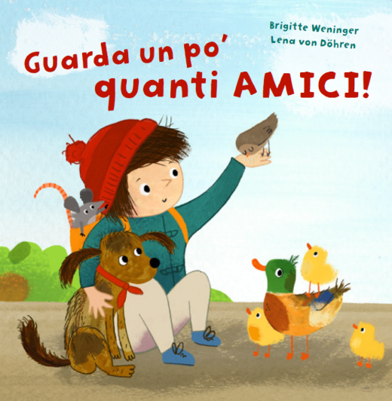

Brigitte Weninger / Lena von Döhren: Macedone
Guarda un po’ quanti amici! Македонски

NordSüd Verlag 2019

(Coper-tina) | Guarda un po’ quanti amici! | Гледај, моите пријатели!
(quarta pagina di copertina ) | Anna fa una passeggiata nel parco. Chi incontra?  Una storia divertente, ricca di piccole e grandi sorprese. | Ана сака да ги посети нејзините пријатели - животните во паркот. Ама каде се сокриле?  Една весела книга со прекрасни детали за мали истражувачи.
(p. 2) | Anna vuole andare al parco.  Dov'è lo zaino?  Dov'è la giacca?  Dov'è la scarpa? | Ана сака да оди во паркот.  Каде е ранецот?  Каде е јакната?  Каде е кондурата?
(p. 4) | Anna corre allo stagno.  Chi la sta aspettando? | Ана скока кон барата.  Кој чека таму на нејзе?
(aletta p. 5) | QUA QUA!  Buongiorno, cari anatroccoli! | КВАК-КВАК!  Добар ден мило пајче!
(p. 6) | Anna continua a correre.  Chi c'è dietro i cespugli? | Ана оди понатаму.  Кој е тука позади грмушките?
(aletta p. 7) | BAU BAU!  Ciao, cagnolino! | ВАУ-ВАУ!  Ало, мало куче!
(p. 8) | Anna vede un buco nel prato vicino allo steccato.  Chi si nasconde? | Ана гледа една дупка во земјата близу оградата. Кој живее тука?
(p. 9) | SQUIT SQUIT!  Un topolino! | ПИП-ПИП!  Охо, мало глувче!
(p. 10) | Anna sente un fruscio sotto un mucchio di foglie. Chi sarà? | Ана оди понатаму накај купот лисја.  Кој шумолка внатре?
(aletta p. 11) | SNUFF SNUFF!  Ciao, piccolo riccio! | ТУФ-ТУФ!  Еј, мал ежко!
(p. 12) | Anna sente un rumore sull'albero.  Chi sta svolazzando lassù? | Ана слуша нешто во дрвото.  Кој првка наоколу?
(aletta p. 13) | CIP CIP!  Ciao, passerotti! | ПИП-ПИП!  Ало. вие врапчиња!
(p. 14) | Ora anche Anna ha fame.  Ma lo zaino è vuoto.... | Сега на Ана ѝ се пријаде.  Ама ранецот е празен
(aletta chiusa p. 15) | ANNA! ANNA! | АНА! АНА!

Traduzione: Vera Rufener

www.natiperleggere.ch

Coordinazione delle traduzioni: Interbiblio in cooperazione con Bibliomedia e ISMR

